Tema 1. Los inicios de la lexicografía española

San Isidoro de Sevilla: Etymologiae libri viginti (612-621)

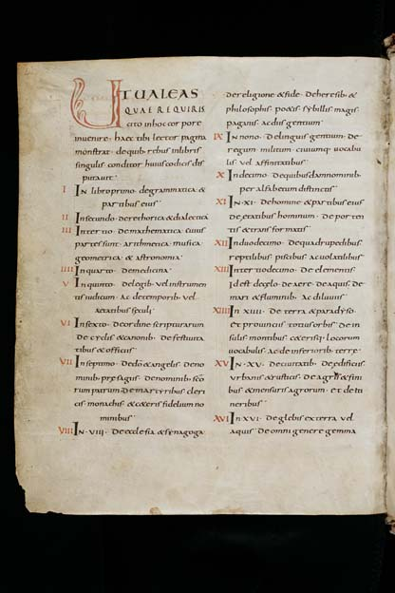
http://www.cesg.unifr.ch/virt_bib/manoscritti.htm

Glosarios:
- Abolita y Abstrusa (siglo VII)
- Liber glossarum (siglo VIII)
- Glosario de Ansileubo (siglo VIIV)
- Glosas de Reichenau (siglos IX o X)
- Glosas de Kassel (siglos IX o X)
- Nodicia de kesos (cc. 980)

- Glosas Emilianenses (siglos IX o X)

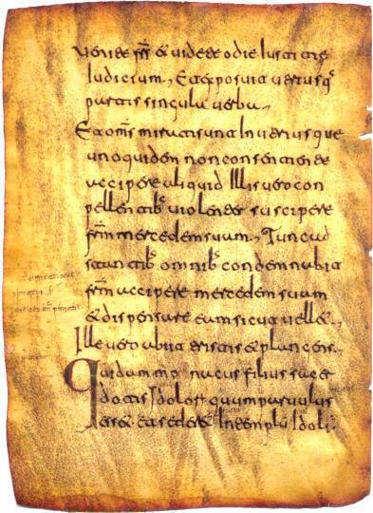
http://www.vallenajerilla.com/glosas/

- Glosas Silenses (siglos XI-XII)

Glosarios bilingües:
- Glosario de Toledo (siglo XIV)
- Glosario de Palacio (siglo XIV)
- Glosario de El Escorial (siglo XV)

El Escorial: 835  Toledo: 1156 | caramaragarabrum, -i  cirlitriçicopacinjum, -i | por dinero malo  por telaranna

El Escorial: 1287  Toledo: 883 | ipote[c]a, -e  pecus, -dis | por prenda que non se mueve, commo casa  por animal que non puede arar

Los grandes repertorios de la Edad Media (latín-latín):

- El Elementarium doctrinae (e)rudimentum de Papias
- El Liber derivationum de Hugución de Pisa
http://bvpb.mcu.es/es/catalogo_imagenes/grupo.cmd?path=11000542
- El Catholicon de Juan Balbi
http://bvpb.mcu.es/es/consulta/busqueda_referencia.cmd?campo=idtitulo&idValor=299&id=7092&forma=ficha&posicion=1

Bibliografía:

Alvar Ezquerra, M. (2002): «Los diccionarios del español en su historia», en M. Alvar Ezquerra, De antiguos y nuevos diccionarios del español, Madrid, Arco/Libros, págs. 15-50.
Alvar Ezquerra, M. (2002): «Los primero siglos de nuestra lexicografía», en M. Alvar Ezquerra, De antiguos y nuevos diccionarios del español, Madrid, Arco/Libros, págs. 51-84.
Alvar Ezquerra, M. (2002): «El largo viaje hasta el diccionario monolingüe», en M. Alvar Ezquerra, De antiguos y nuevos diccionarios del español, Madrid, Arco/Libros, págs. 85-108.
Esparza Torres, M. Á. (2007): «Los inicios de la lexicografía en España», en J. Dorta, C. Corrales, D. Corbella (eds.), Historiografía de la lingüística en el ámbito hispánico. Fundamentos epistemológicos y metodológicos, Madrid, Arco/Libros, págs. 231-267.
Freifrau von Gemmingen, B. (2003): «Los inicios de la lexicografía española», en A. Mª Medina Guerra (coord.), Lexicografía española, Barcelona, Ariel, págs. 151-173.

